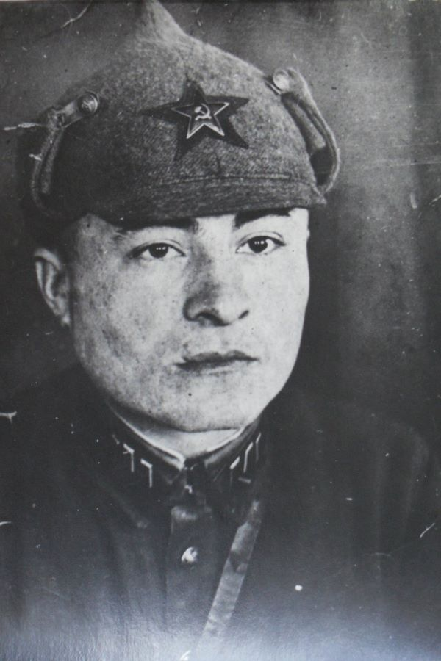
Трифонов (Югов) Михаил Михайлович (1913-1943)

Герой Донской земли:
На самом деле Югова звали Михаил Михайлович Трифонов, а если еще точнее — Мина Миниевич Трифаниди. Трифонов, который взял псевдоним Югов, приступил к формированию собственного партизанского отряда в 1942 г. в Ростове-на-Дону. В его задачи входили сбор разведывательных данных, агитационная работа среди населения и советских военнопленных, распространение листовок. К Югову присоединилось несколько местных жителей и бойцы советских подразделений, которым после разгрома своих частей удалось пробраться в тыл к немцам. К январю 1943 г. юговцами было уничтожено более 200 гитлеровских солдат и офицеров. Большой урон подпольщики нанесли материально-технической базе вермахта. Когда советские войска приблизились к Ростову и начались бои за город, Югов и его люди вступили в открытое противостояние с гитлеровцами. В ночь на 14 февраля 1943 года партизаны — юговцы атаковали гитлеровцев, укрепившихся на Западном разъезде. В течение шести часов шел бой советских патриотов с гитлеровским войсковым подразделением. Окончился он победой партизан над регулярной частью вермахта. Было убито 93 немецких солдата и офицера, уничтожены склады с боеприпасами и три миномета. Члены отряда юговцев героически погибли в ночь с 30 на 31 мая 1943 в борьбе с немецкими оккупантами возле села Павловка.

Лугачев Михаил
3Б класс
МБОУ школа №49

